Actividad. Explotación y posexplotación con Metasploit
Se realizó la instalación de Vagrant para gestionar la máquina virtual Metasploitable3, la instalación fue correctamente instalado en el sistema.
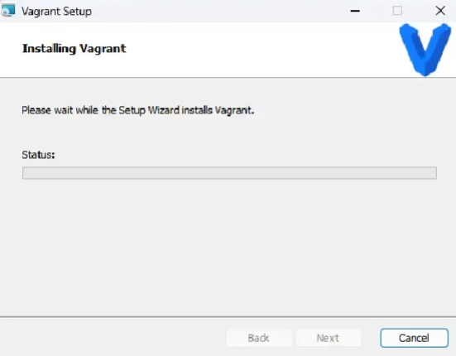
Verificación de instalación con comando vagrant -- help
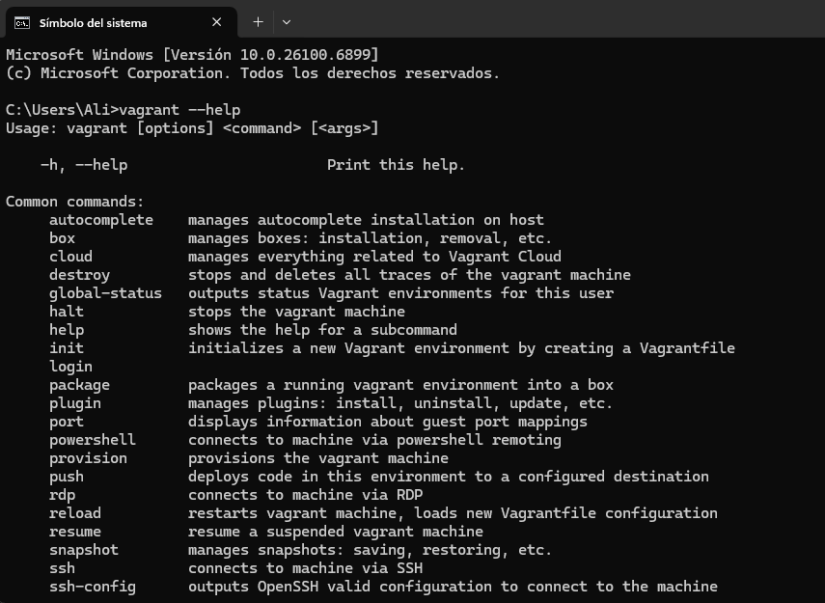

Se procedió a descargar e instalar la máquina Mestasploitable3, desde el repositorio oficial de GitHub https://github.com/rapid7/metasploitable3.
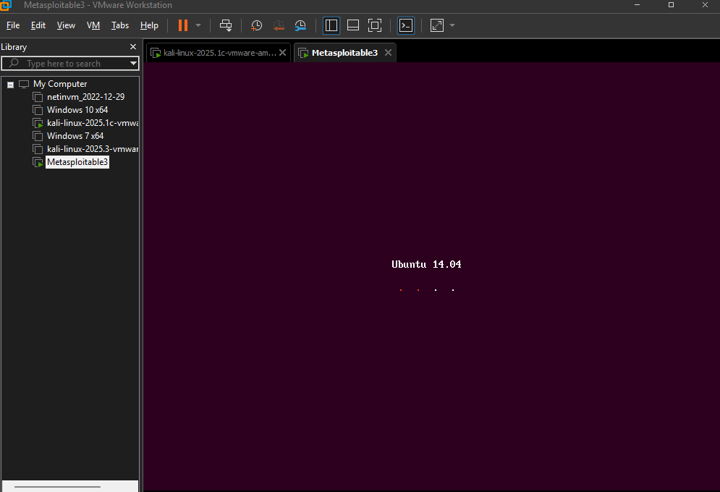
Se utilizó el comando ifconfig en Kali Linux para identificar la dirección IP asignada:
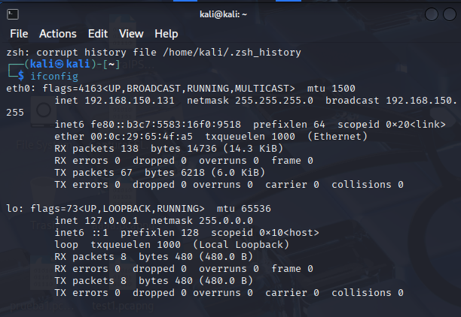
Se utilizó el comando ipconfig en Windows para identificar la dirección IP asignada:
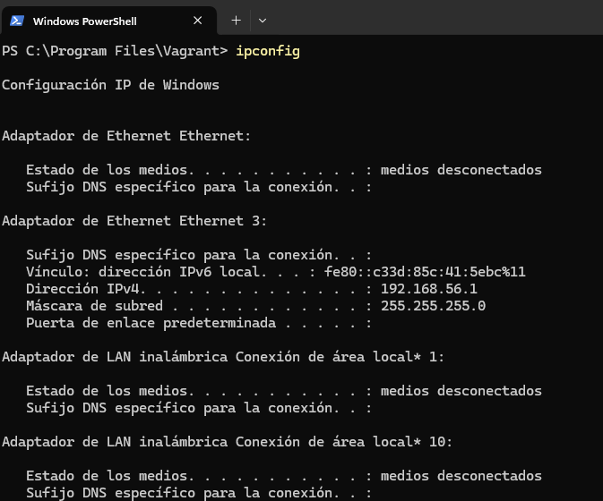
Se utilizó el comando ipconfig en Metasploitable3 para identificar la dirección IP asignada:
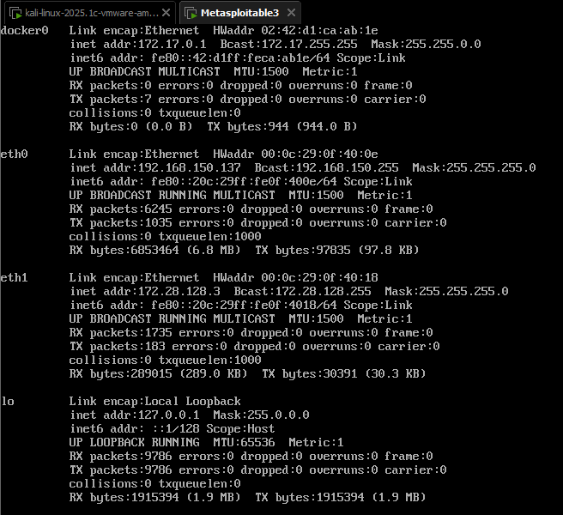
Se verificó la conectividad entre ambas máquinas mediante el comando ping:
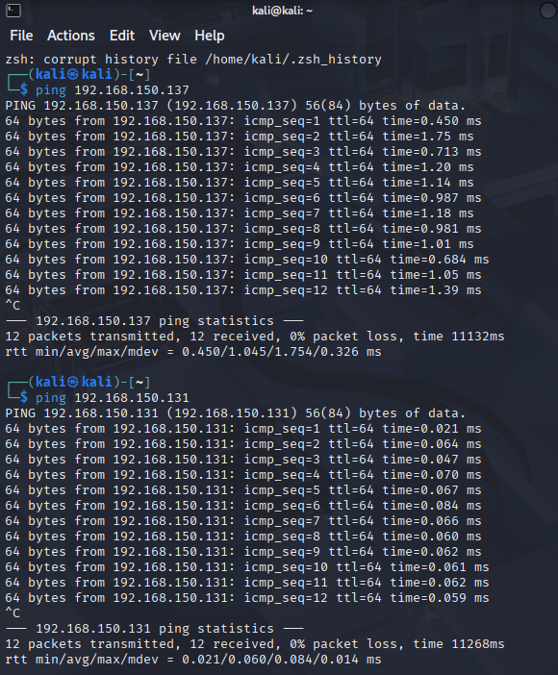
Se verificó la conectividad entre ambas máquinas mediante el comando ping:
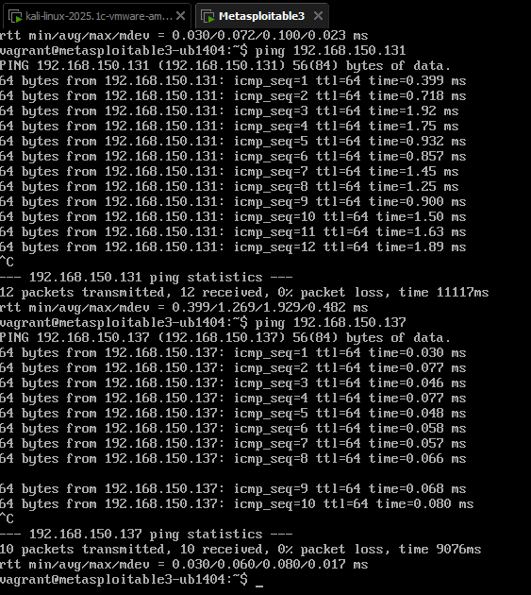
La conectividad entre ambas máquinas, se procedió a escanear puertos utilizados Nmap:
sudo nmap –Ss -p- -O –Vv 192.168.150.137
- -sS: Escaneo SYN (stealth scan)
- -p-: Escaneo de todos los puertos (1-65535)
- -O: Detección del sistema operativo
- -vv: Modo verbose para información detallada
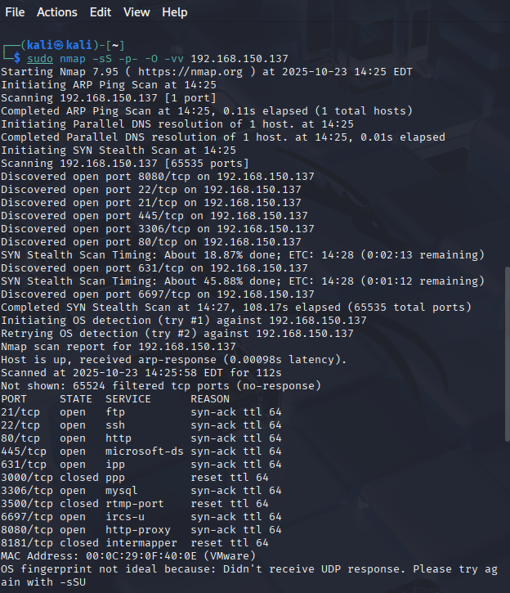

Con el comando Nmap se verifica los servicios relacionados a la máquina metasploitable:
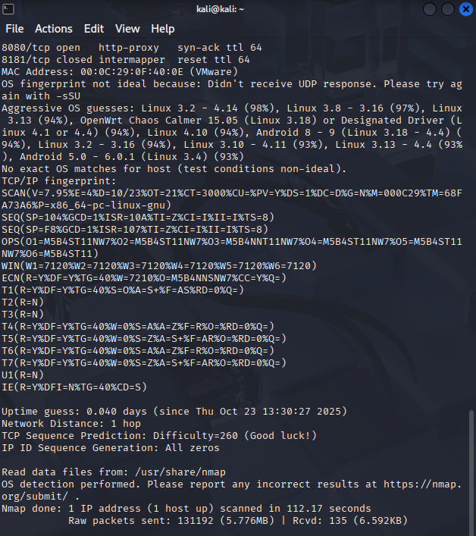
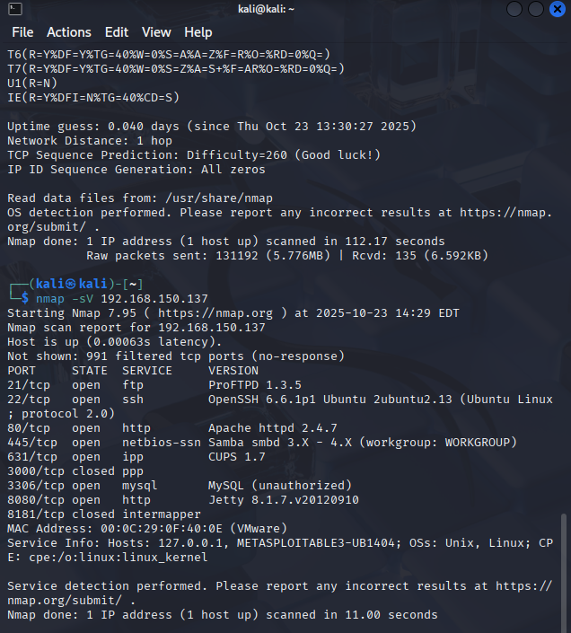

Payload tipo Blind & Reverse
Conceptos Fundamentales:
La principal diferencia entre un payload de tipo bind y tipo reverse radica en la dirección en la que se establece la conexión entre atacante y víctima.

Un paypload de tipo blind crea un canal de escucha en el sistema de destino y espera a que un cliente se conecte a él. En otras palabras, el sistema comprometido se convierte en el servidor y espera una conexión entrante.
Características:
- El sistema comprometido actúa como servidor
- La victima abre un puerto y espera conexiones
- El atacante actúa como cliente
- El atacante se conecta al puerto abierto en la víctima
Ventajas:
- Implementación simple
Desventajas:
- Fácilmente detectable por firewalls
- Los firewalls bloquean conexiones entrantes

Un payload de tipo reverse se conecta desde el sistema comprometido al sistema del atacante, en lugar de esperar una conexión entrante. En este caso, el sistema comprometido actúa como el cliente y se conecta al servidor que ha establecido el atacante.
Características:
- El sistema comprometido actúa como cliente
- La victima inicia la conexión hacia el atacante
- El atacante actúa como servidor
- El atacante debe tener un listener activo
Ventajas:
- Evade firewalls que permiten conexiones salientes
- Más efectivo en entornos corporativos
Desventajas:
- Requiere configuración de listener en el atacante.
Se accedió por terminal a Metasploit Framework versión v6.4.64-dev:
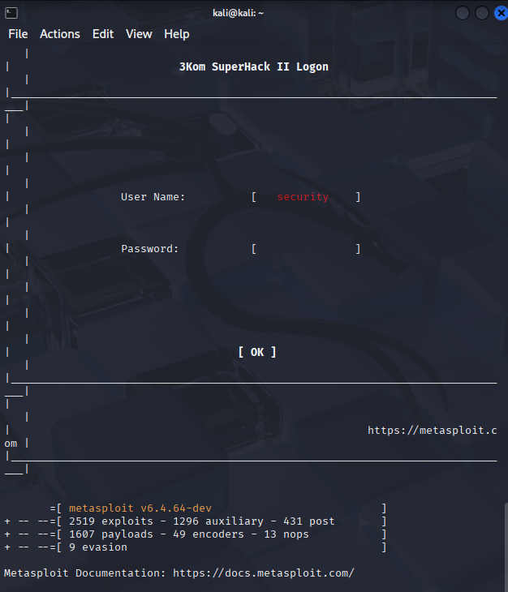
Se utilizó Nmap desde la consola de Metasploit para escanear vulnerabilidades con línea de comando que ejecuta el script vuln:
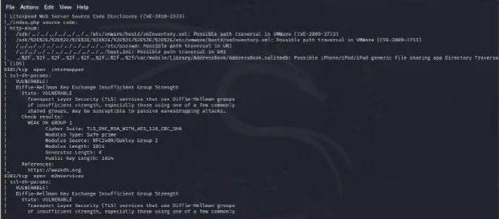
Se identificó la vulnerabilidad pública:0
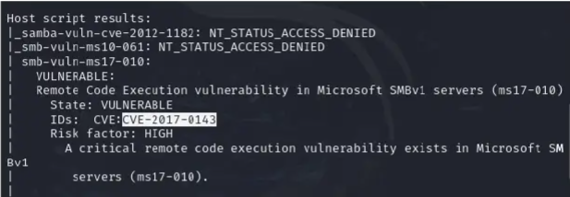
El exploit, se relaciona al exploit subrayado para atacar la vulnerabilidad eternal blue, se ejecuta el comando show options para la verificación de los atributos necesarios y la realización correcta del ataque en el proceso IP de la maquina Kali y la asignación correcta:
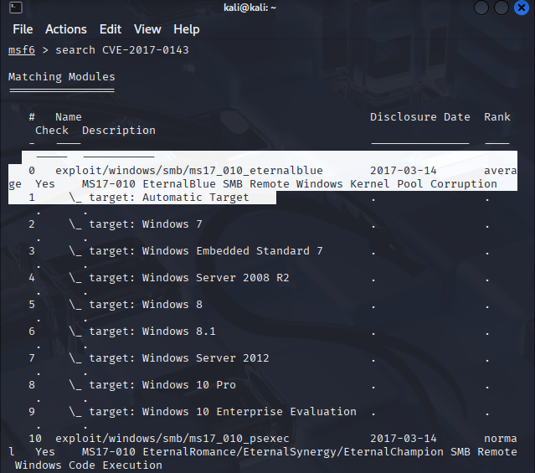
Para garantizar el éxito del ataque, configuramos el exploit para que, al finalizar su ejecución, nos notificara de forma explícita si había logrado explotar la vulnerabilidad. Esta confirmación fue un parámetro esencial en la configuración que nos permitió verificar el resultado:
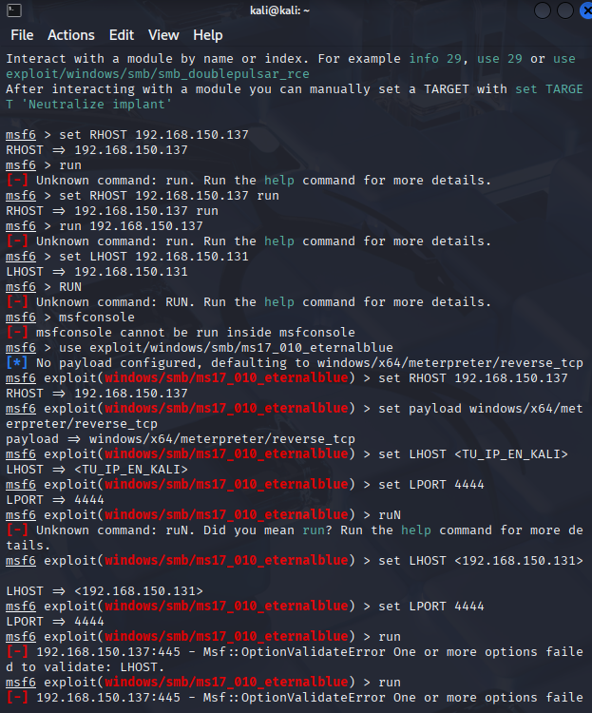
En la fase de post-explotación, se realizó un reconocimiento del sistema de archivos mediante los comandos dir y cd para navegar por la estructura de directorios. El objetivo principal fue localizar y examinar los directorios de usuarios utilizando ls, permitiendo identificar los usuarios del sistema y su vinculación con la máquina atacante.
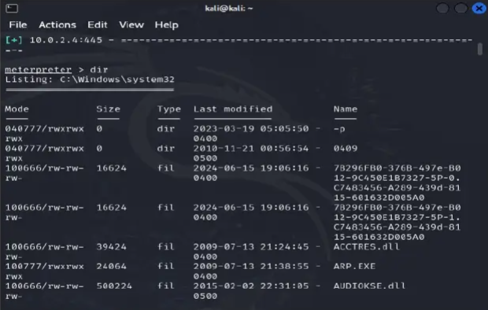
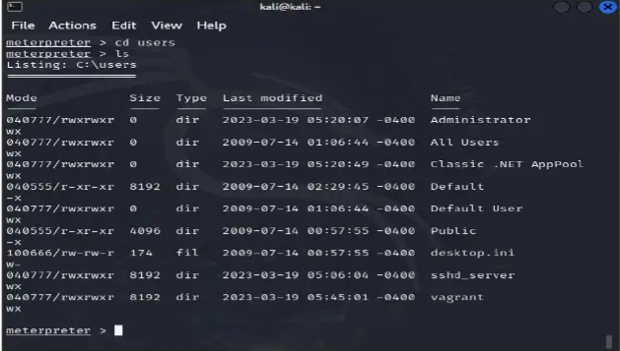
Se validan las credenciales de usuarios en meterpreter:
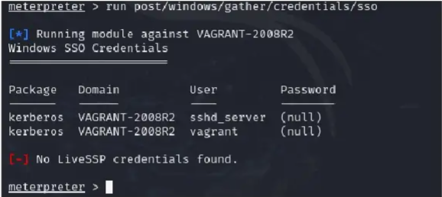
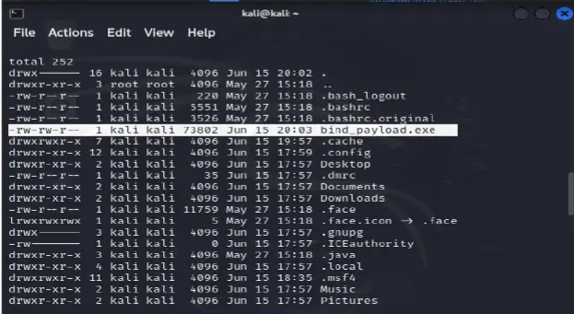
Se realizó la ejemplificación de payload tipo bind y tipo reverse:
